Игра — оптимальное психолого-педагогическое средство, которое позволяет всесторонне влиять на развитие детей. Это подтверждает

Д.Б. Эльконин: «... игра влияет на формирование всех основных процессов, от самых элементарных до самых сложных». В игре у детей возникает три цели. Первая цель — удовольствие от игры — «Хочу». Вторая цель — выполнять правила игры — «Надо». Третья цель — творческое выполнение игровой задачи — «Могу». Таким образом, складывается основной механизм игры «Хочу!-Надо! Могу!», влияющий на личность ребенка и процесс формирования у него функций саморегуляции и самоконтроля.

В условиях музыкального занятия игры носят развивающий характер и ориентированы на овладение детьми двигательными и интеллектуальными умениями, сенсорными способностями, развитие навыков сотрудничества, эффективного взаимодействия на основе познавательных интересов.

Воздействие музыкального сопровождения игры на организм ребенка можно рассматривать в трех аспектах.

Первый аспект — физиологический, связан с исследованиями В. М. Бехтерева, И. М. Догеля, И. М. Сеченова, И. Р. Тарханова и др., которые выявили положительное влияние музыки на различные системы человека. Взаимосвязь музыки и ритмических движений повышает общий жизненный тонус, регулирует деятельность сердечно-сосудистой, дыхательной, опорно-двигательной систем, формирует произвольность психических функций.

Второй аспект — психологический. Музыка, воздействуя на эмоционально-личностную сферу ребенка, выполняет коррекцию познавательных, психических, коммуникативных нарушений.

Третий аспект — педагогический. Посредством музыки воспитывается у ребёнка способность эстетически воспринимать действительность и приобретать социальный опыт для творческой, созидательной жизнедеятельности,

В музыкальной игре, как в пении и ритмических движениях, дети осваивают средства художественной выразительности, характерные для музыки и речи — ритм, динамику, темп, высоту. Это дает педагогу возможность дифференцированно воздействовать на детей с разным темпом развития. Медлительные дети нуждаются в стимулирующей музыке, которая бы повышала возбуждение в коре головного мозга и стимулировала бы общий жизненный тонус. Это произведения подвижного, быстрого характера.

Расторможенные (гиперактивные) дети успокаиваются музыкой умеренного темпа, снижающего возбужденное состояние коры головного мозга.

Дистоническим детям, у которых в течение дня происходит резкая смена эмоционального состояния (от агрессии до апатии) требуется стабилизирующая музыка спокойного характера с акцентами, повторяющимися через равные интервалы, и с одинаковым уровнем громкости звучания.

Музыка помогает устанавливать контакт между детьми и взрослыми, между сверстниками при проведении игры. Создавая предпосылки для дальнейших педагогических воздействий, музыка направляет слуховое внимание детей на выполнение условий и правил игры. Желание, порывы, чувство радости, оживление, приподнятое настроение активизируют ребенка и сопровождают его в каждой игре.

ЦЕЛЬ И ЗАДАЧИ МУЗЫКАЛЬНОЙ ИГРЫ

Музыка вызывает эмоциональный и двигательный отклик. Характер отклика зависит от цели, содержания, образа игры, которая отличается от танца, пляски тем, что помогает детям внимательно и сознательно слушать музыку.

В музыкальной игре ребенок выполняет различные задания: все его движения, и действия связаны с процессом узнавания и различения характера музыки, отдельных выразительных средств. Это вырабатывает у ребенка умение согласовывать движения с началом и окончанием музыки, ощущать фразировку, такты, метроритм, интонацию.

Эмоционально окрашивая игровые действия, музыка предъявляет детям требование проявлять волевые усилия, сосредотачиваясь на многообразии выразительных интонаций, ритмических рисунков мелодии. Понимание музыкально-игрового задания вызывает у ребенка быстроту реакции на звуковое раздражение, формирование музыкальных и двигательных навыков, активизацию чувств, соображения, мышления.

В соответствии с этим музыкальная игра имеет следующие задачи:

1. Коррекционные:

- развитие слухового, зрительного восприятия, мимической мускулатуры, дыхательной системы, артикуляционного аппарата, свойства голоса (высоту, темп, динамику, ритм), координации движений и нормализация их темпа и ритма;

- формирование выразительных средств: интонации, мимики, жестов, движения. ,

2. Оздоровительные:

- укрепление сердечно-сосудистой, двигательной систем, костно-мышечного аппарата;

- развитие моторики: общей, мелкой, артикуляционной;

- развитие «мышечного чувства» (способности снимать эмоциональное и физическое напряжение);

- развитие быстроты двигательной реакции.

3. Образовательные:

- обучение речевым, певческим, двигательным навыкам;

- развитие музыкальных, творческих, коммуникативных способностей.

4. Воспитательные:

- воспитание общей музыкальной, речевой, двигательной культуры;

- эстетическое отношение к окружающему;

- развитие чувств, эмоций.

5. Развивающие:

- познавательную активность;

- саморегуляцию и самоконтроль;

- внимание, память, мышление;

- ориентировку в пространстве.

Игры-драматизации, театрализованные игры, народные игры в последние десятилетия чаще стали использоваться в работе коррекционно-образовательных учреждений.

Предлагаю музыкально-развивающие игры с вокальным и инструментальным сопровождением. Можно выделить три группы музыкальных игр.

Первая группа — игры на развитие внимания.

Вторая группа — игры на развитие памяти.

Третья группа — игры на развитие мышления.

Каждая из групп имеет педагогическую направленность. Игры первой группы развивают свойства внимания: наблюдательность, длительность, устойчивость, переключение, распределение, быстроту двигательной реакции, фонематический и речевой слух.

Игры второй группы осуществляют развитие разных видов памяти: зрительную, двигательную, образно-слуховую, музыкальную; формируют процессы запоминания, сохранения информации и удержания в памяти, воспроизведения в памяти.

Игры третьей группы содействуют развитию умственных действий — сравнения, сопоставления, обобщения, анализа и синтеза.

По форме проведения игры подразделяются на:

— игры с движением;

— речедвигательные игры;

— игры-шутки;

— игры-песни;

— артикуляционные игры;

— игры-забавы;

— игры-за загадки;

— ритмические игры.

Игры с движением развивают собранность, помогают снять мышечное напряжение, сохранять равновесие тела, быстро выполнять двигательные действия без физических усилий.

Подвижные игры развивают волевую сферу, быстроту реакции на звуковой раздражитель, формируют коммуникативные способности.

Игры с речью развивают вокально-слуховую и двигательную слуховую координацию, нормализуют процессы регуляции темпа и ритма.

Игры-шутки активизируют слуховое восприятие, формируя фонематический слух, и все стороны музыкально-слуховых представлений.

Игры-песни развивают функции голосообразования, свойства голоса, способствуют развитию звукообразования, дикции, дыхания.

Артикуляционные игры укрепляют мышцы языка, зева, губ, щек, голосовых связок, активизируют подвижность верхней и нижней челюсти.

Игры-забавы побуждают к творческой активности; инициативе, развивают зрительное восприятие посредством укрепления зрительной мышцы, и зрительного нерва, формируют творческие способности.

Игры-загадки развивают логическое мышление, сообразительность, стремление ребенка к осознанным умственным и практическим действиям.

Ритмические игры направлены на усвоение музыкальной речи, интонационную выразительность звука, слога, фразы, предложения, части и всего законченного музыкального и речевого построения с помощью двигательных упражнений под музыку.

Обучение в игре и развитие происходит постепенно. Условно можно выделить три этапа.

На первом этапе создается мотивация игры, происходит объяснение ее содержания, детьми осваивается игровое содержание.

На втором идет формирование двигательных, речевых, вокальных навыков.

На третьем — осуществляется автоматизация и совершенствование навыков, появляется самостоятельность детей.

Каждой игре предшествует подготовительное или вспомогательное упражнение, которое сначала проводится без музыки, затем с музыкальным сопровождением. Цель этих упражнений — подготовить тело ребенка (руки, ноги, голову, кисти, пальцы) к воспроизведению действия. Хочу предложить несколько игр.

**1. ПОВТОРИ РИТМ**

Цель. Развивать ритмический слух, память, учить точно воспроизводить ритмический рисунок Ход игры. Дети стоят в кругу лицом к педагогу, который с помощью рифмованного текста создает установку на зрительное и слуховое запоминание.

Глазки, глазки, вы смотрите,

Все запоминайте.

Ножки, ножки, все за мною

Дружно повторяйте.

Педагог под музыку «Гопака» М. Мусоргского из оперы «Сорочинская ярмарка» показывает ногами ритмический рисунок, притопывая на одном месте на первую фразу. На вторую — дети повторяют движения в нужном ритме. Движения педагога и детей чередуются по фразам. Освоив ритм, дети могут передавать его хлопками, шлепками, звучанием ударных детских инструментов, чередовать групповое и индивидуальное исполнение.

**2. КТО КОГО ПЕРЕПОЕТ?**

Цель. Развивать ритмическую память, учить воспринимать и воспроизводить соотношения длительностей: четвертей и восьмых.

Ход игры. Дети прослушивают песню и прохлопывают ритм звукоподражаний по фразам, тактам, по одному и группой. Когда ритмический рисунок будет освоен, исполнять песню по ролям.

Во дворе два друга жили —

Козлик и ягненок,

Песни долго распевали.

Чей же голос тонок?

Припев:

• Ме-ме! Ме-ме-ме!

Бе-бе! Бе-бе-бе!

Ме-ме-ме! Бе-бе-бе!

Ме-ме-ме-ме-ме-ме-ме!

Бе-бе-бе-бе-бе-бе-бе! одновременно

Козлик рожки поднимал,

Громко распевая.

Друг ему не уступал,

Криком подражая.

Припев.

Подошел к друзьям щенок:

«Голос не срывайте.

Чтобы получился толк—

Ноты изучайте».

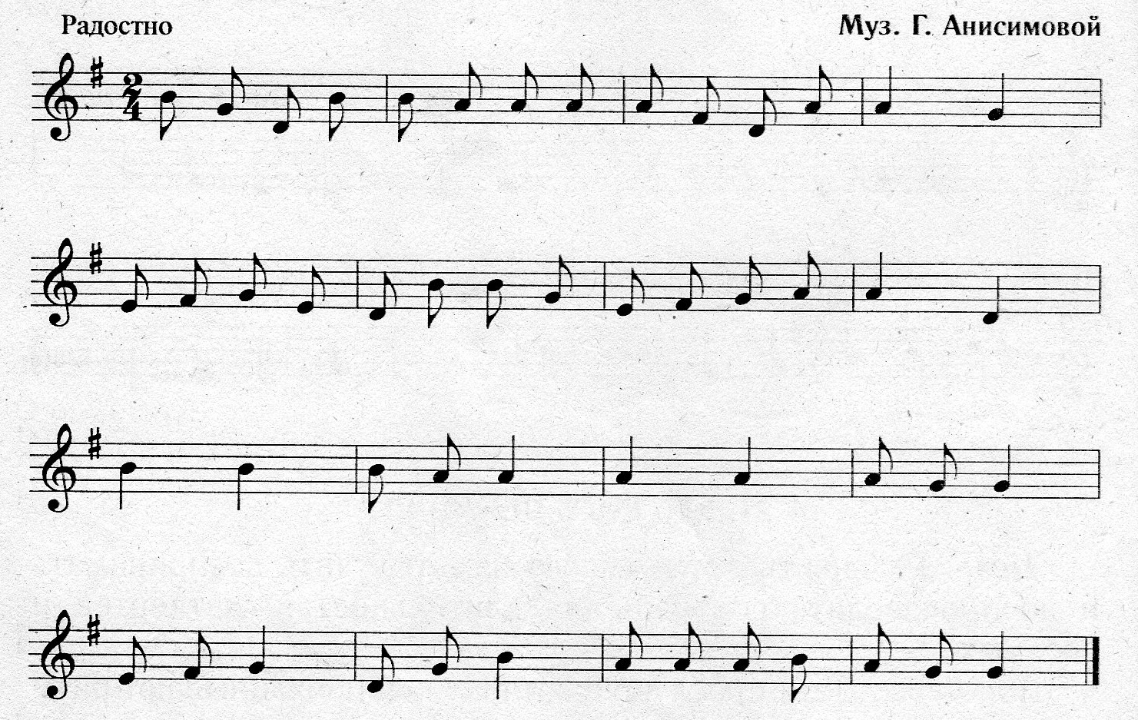

**ПЕСНЯ ГРИБА**

Цель. Развивать музыкальную, двигательную память, координацию движений.

Ход игры. Педагог предлагает детям поиграть в игру «Эхо» и дает установку на запоминание и пропевание слов в тексте.

Чтобы вместе песню петь,

Надо слушать и смотреть.

Я спою, вы повторяйте

И по жесту начинайте.

На мотив песни Г. Струве «С нами друг» (запев) педагог поет и показывает движения на 1 и 2 доли, дети — на 3 и 4 доли такта.

**Слова**

1. Дождь идет, дождь идет,

Дождь грибной, дождь грибной,

Я расту, я расту

Под сосной, под сосной.

Лес притих, лес притих

Под дождем, под дождём.

Еж сидит, еж сидит

Под кустом, под кустом.

1. Солнышко, солнышко,

Отдохни, отдохни,

На денек, на денек

Ты усни, ты усни.

Подрасту, подрасту,

Выходи, выходи

И меня, и меня

Ты найди, ты найди.

**Движения**

И.п. стоять прямо, руки опущены.

Поднять вверх правую руку.

Поднять левую руку.

Руки опустить вниз.

Вытянуть руки вперед.

Сложить ладошки перед грудью.

Раскрыть ладошки вверх.

Присесть. Встать.

Поочередно поднять руки вверх.

Сложить ладошки под щечку.

Грозят указательным пальцем правой руки.

Грозят указательным пальцем левой руки.

Поднимают руки вверх.

Жестом «зовут солнышко»

Показывают на себя. Приседают.

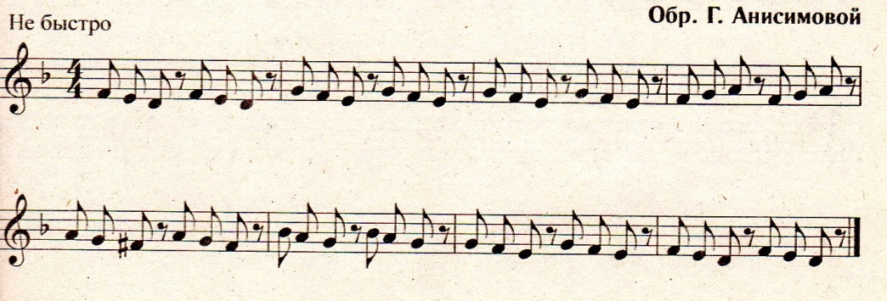

Игры, в которых используются движения под музыку, помогают преодолению ряда трудностей в связи с отставанием детей в физическом развитии.

Через участие в играх надо стремиться развить в детях чувство товарищества, коллективизма, дисциплинированность.